Les camouflons

Pas à pas

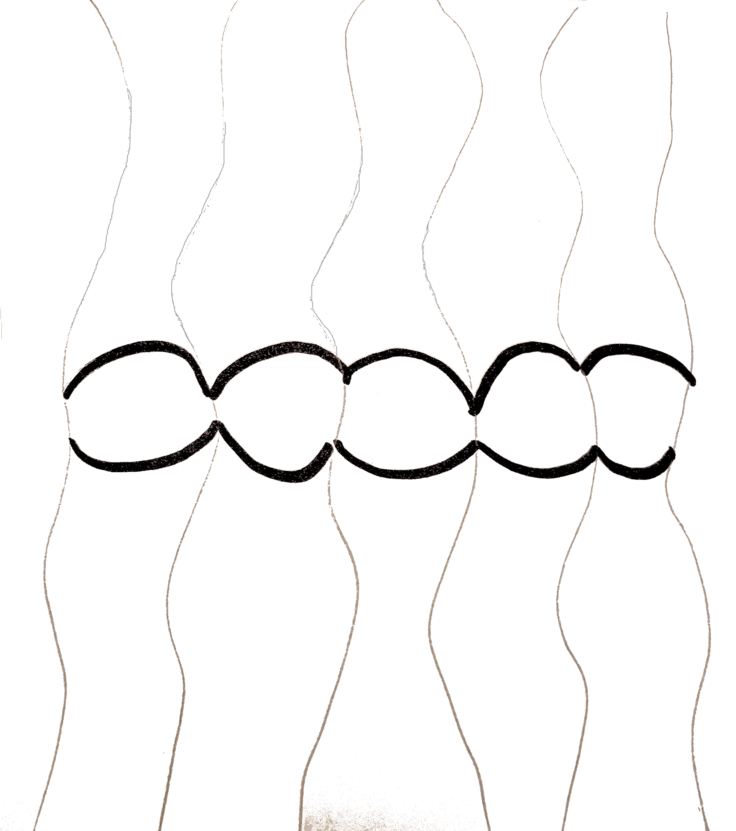

1. Au crayon à papier, dessine 6 lignes ondulées, bien réparties sur ta feuille.

A l’aide d’un feutre noir épais, dessine 5 ponts (à l’endroit) qui passent de ligne en ligne. Recommence avec des ponts à l’envers. Les ponts à l’envers ne doivent pas toucher les ponts à l’endroit.

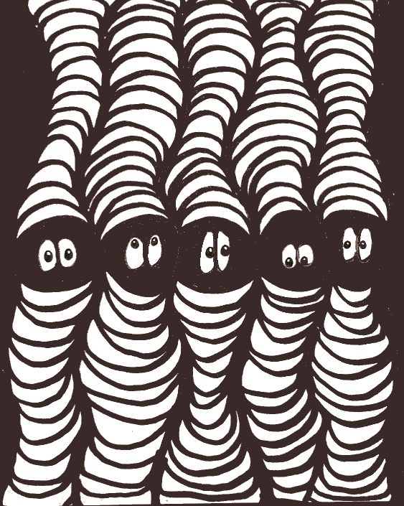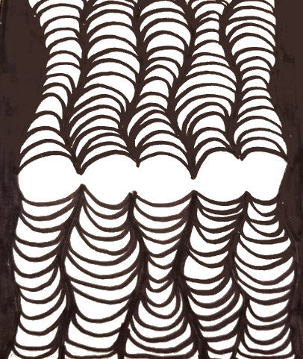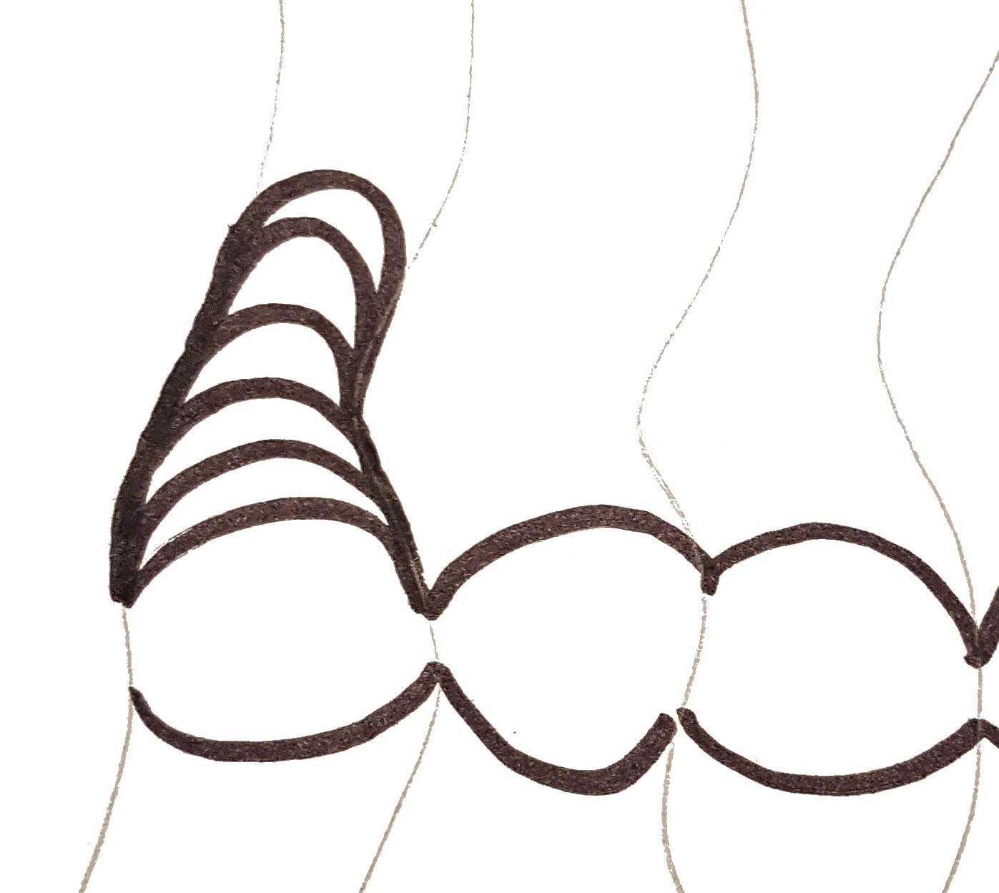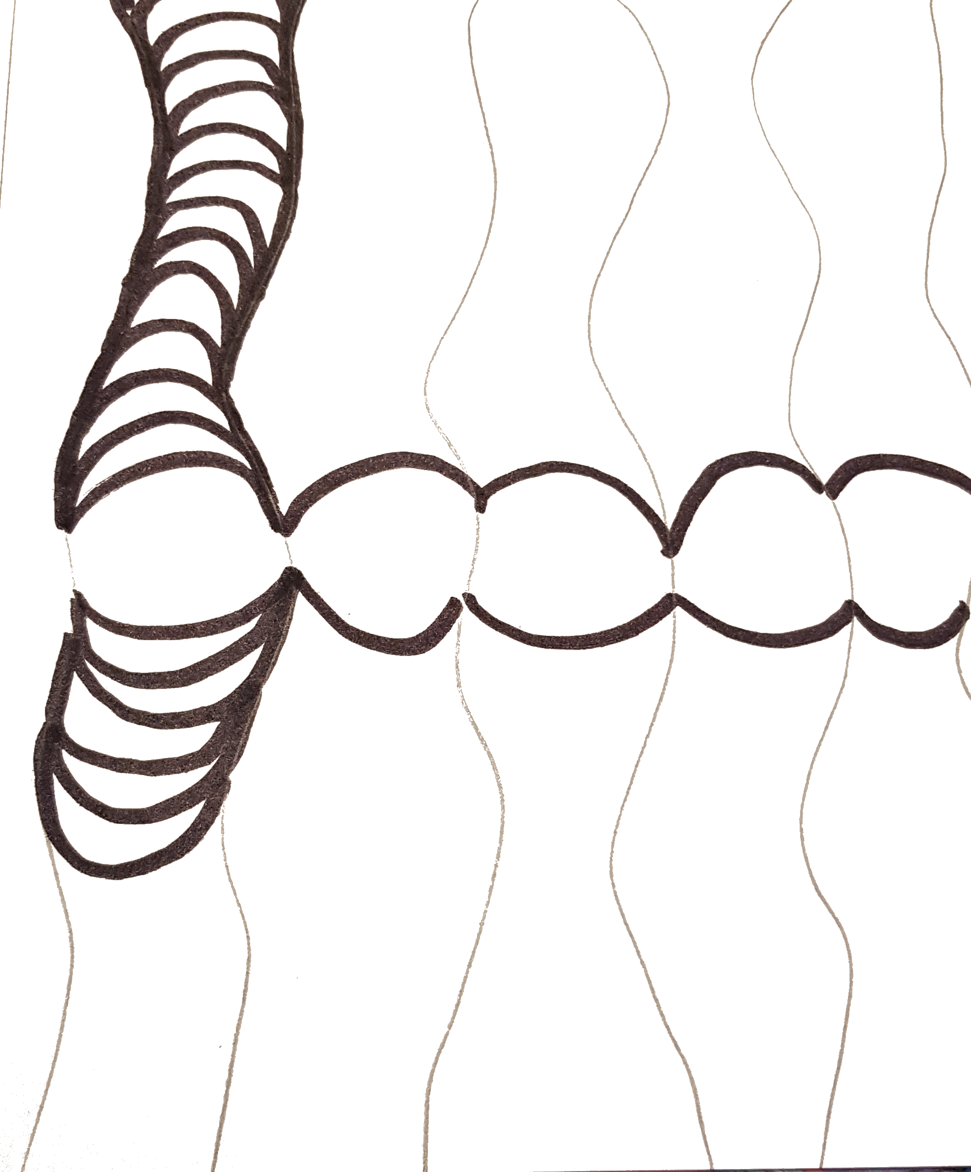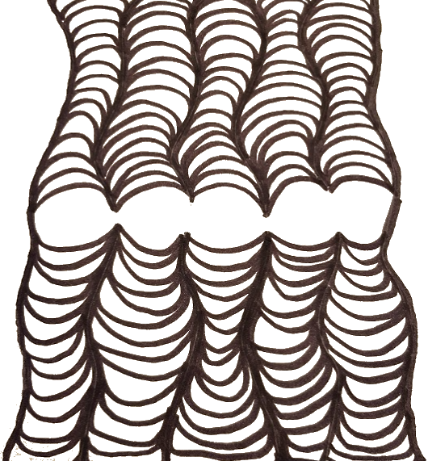

4. Au feutre noir, colorie les visages puis dessine au feutre fin les pupilles de tes personnages en laissant un peu de blanc.

4. Au feutre noir, colorie les zones blanches qui sont à droite et à gauche de ta feuille.

5. Au crayon à papier, prépare les yeux de tes personnages à l’aide de deux ovales qui se touchent.

3. Quand tu as fini, toujours au feutre noir, tu vas réaliser jusqu’à bas de la feuille, des ponts à l’envers, toujours entre tes deux mêmes lignes ondulées.

Tu vas répéter ces opérations entre chaque ligne.

2. Au feutre noir, trace des ponts entre les deux premières lignes ondulées. Continue ainsi jusqu’au sommet de la feuille. Ne cherche pas à faire des choses régulières.